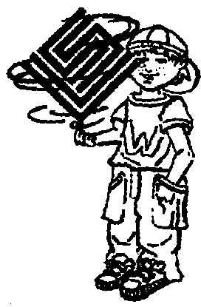
Bosklasbosklasbosklasbosklasbosklas
Hieronder vindt u de belangrijkste gegevens.

Datum: van maandag 21/03 tot en met vrijdag 25/03
(We zijn om 15u30 terug als er geen vertraging is bij NMBS 😊)
Reis: per trein van Ekeren naar Herentals.

Belangrijk: Op maandag moeten de kinderen een 10-uurtje, lunchpakket en voldoende water meenemen. Iedereen wordt om 8.10u op school verwacht!

Verblijf: de Brink Herentals
Het domein ligt volledig in de bossen. Er zijn sportvelden, speeltuin en een kinderboerderijtje…
We hebben 2 volledige gangen met 6 kamers en sanitair ter beschikking. De kamers tellen 3 tot 8 bedden (stapelbedden).
Ook een leslokaal en een stille ruimte hebben we ter beschikking.

Activiteiten
Natuurwandeling en experimenten.
Bezoek aan Karrewiel, een boerderij met heel wat activiteiten.
Bezoek aan de Toeristentoren en bosspel.
Bezoek met opdrachten aan Hidrodoe.(water-doe-leercentrum)
Reizen met trein en pleziertreintje.

Dagplanning
7:30 opstaan voor vroege vogels en ochtendsport, anderen nog wat rust
8:15 ontbijt met opruim en tandenpoetsen
Ochtendactiviteiten
12:30 warme maaltijd met 3-gangen
Middagactiviteiten onderbroken met een vieruurtje.
Vrij spel
18:00 avondmaal
Rustige avondactiviteiten + douchen
20:15 dagafsluiter en bed

Medicatie:
Als je kind medicatie moet nemen gelieve dit dan voor vertrek aan de klasleerkracht te geven. U vindt het gepaste formulier hiervoor op de schoolwebsite. Gelieve een formulier te vragen als u het zelf niet vindt. Belangrijk: Wij mogen geen medicatie geven zonder een doktersattest!

Nuttige tips
Kledingtip:
Maak per dag een zakje met sokken, ondergoed en T-shirt
Pak samen met je kind in zodat zij/hij de kleding herkent.
Reistas:
Kinderen moeten ze zelf kunnen verplaatsen.
Voeding:
Het keukenpersoneel houdt prima rekening met elk verzoek.
Vul hiervoor de medische fiche volledig in alsjeblief.

Goed om weten
-Kinderen moeten zichzelf wassen en aankleden. Uiteraard zijn we er steeds om te helpen bij moeilijke knopen, ritsen, veters, lange haren vastbinden …
-We willen graag ook de tafelmanieren bevorderen en eten met mes en vork. Graag oefenen indien nodig.
-U betaalt 90 euro voor een volledig verblijf!
Niets extra meegeven a.u.b.; geen snoep, waardevolle spullen, ….
- Zaklampen zijn NIET toegestaan, de verlichting zit ook in het betaalde bedrag.
-U krijgt van de school een formulier voor het ziekenfonds waar u bij aangesloten bent. Dit wordt door de school ingevuld na bosklas en na betaling.
-Alsjeblief geen post, telefoon of bezoek.
- Er worden véél foto’s genomen die u achteraf in een reportage kan zien. Ook op de site van school kan u meevolgen wat er op bosklas gebeurt: www.sintlambertusekeren.be

Juf Glennys, juf Tessa, juf Kathleen en meester Tom!

